Отчёт по Программированию

баз данных

Лабораторная работа №5

Савин Даниил

Задание 1. Придумать и написать 5–7 запросов на выборку данных из одной таблицы базы данных по вариантам. В отчет для каждого запроса включить задание, код получившегося запроса и скриншот результата выполнения этого запроса.

1. Записи упорядоченные по ПД.

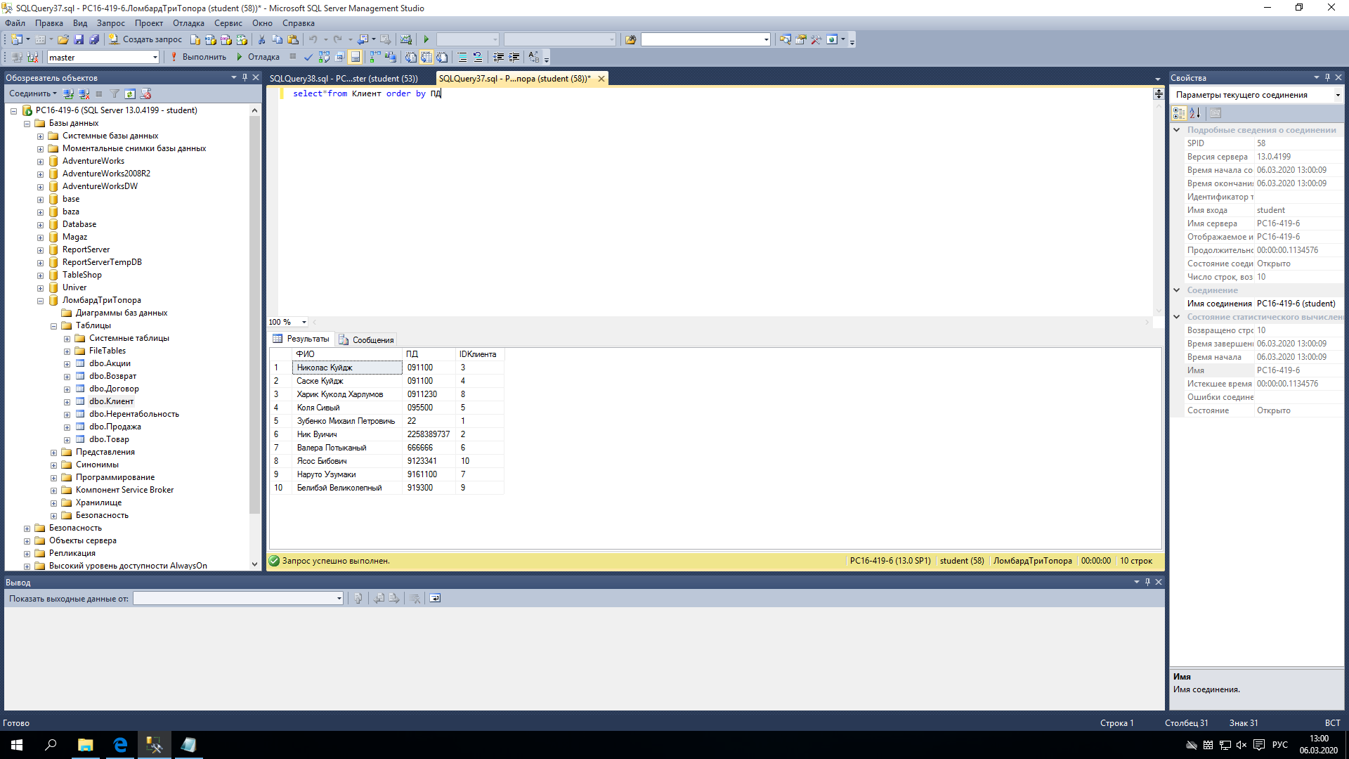

1. Записи упорядоченный по убыванию Суммы.

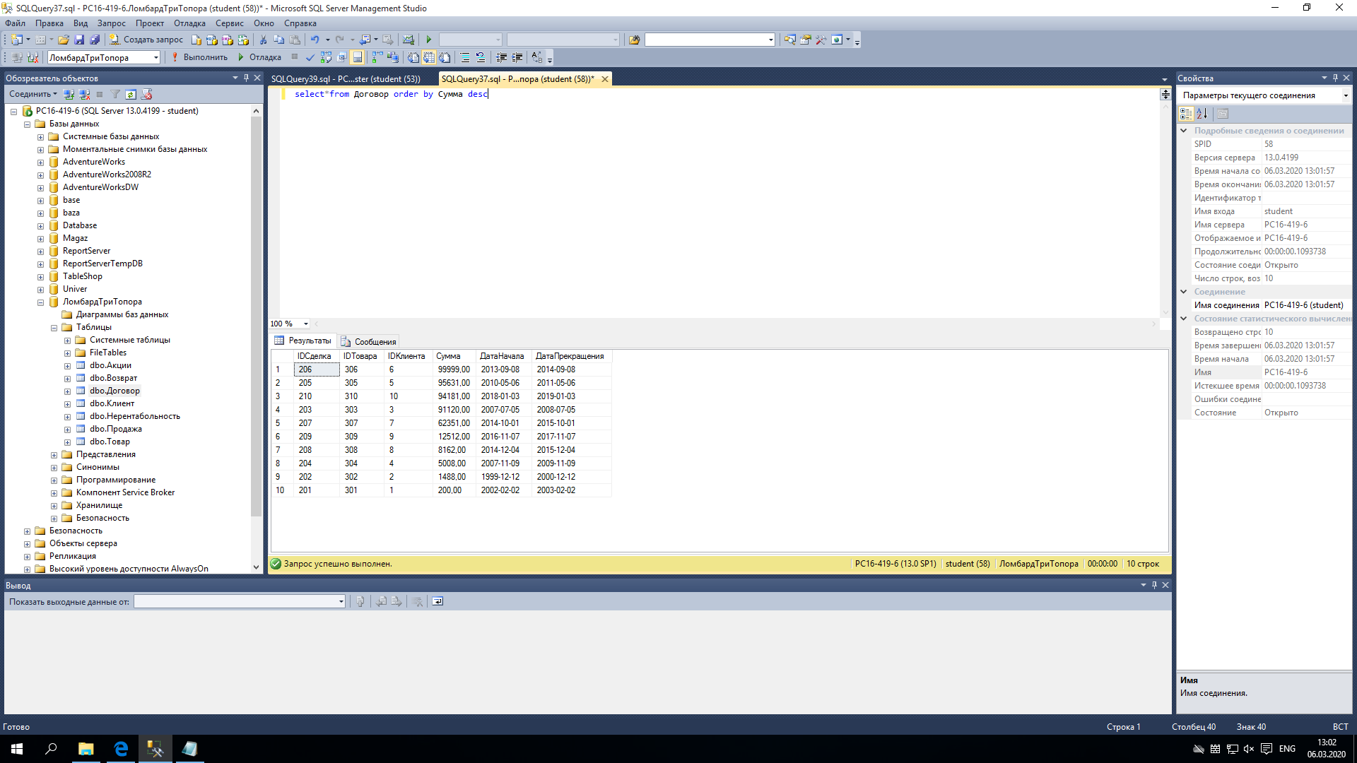

1. Записи Сумма которых меньше 7000.

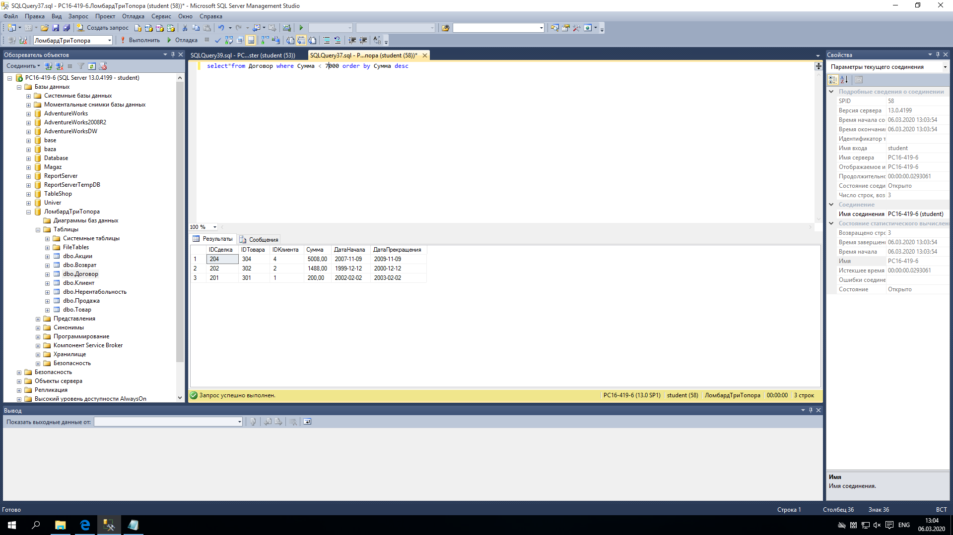

1. Записи Сумма которых больше 5000.

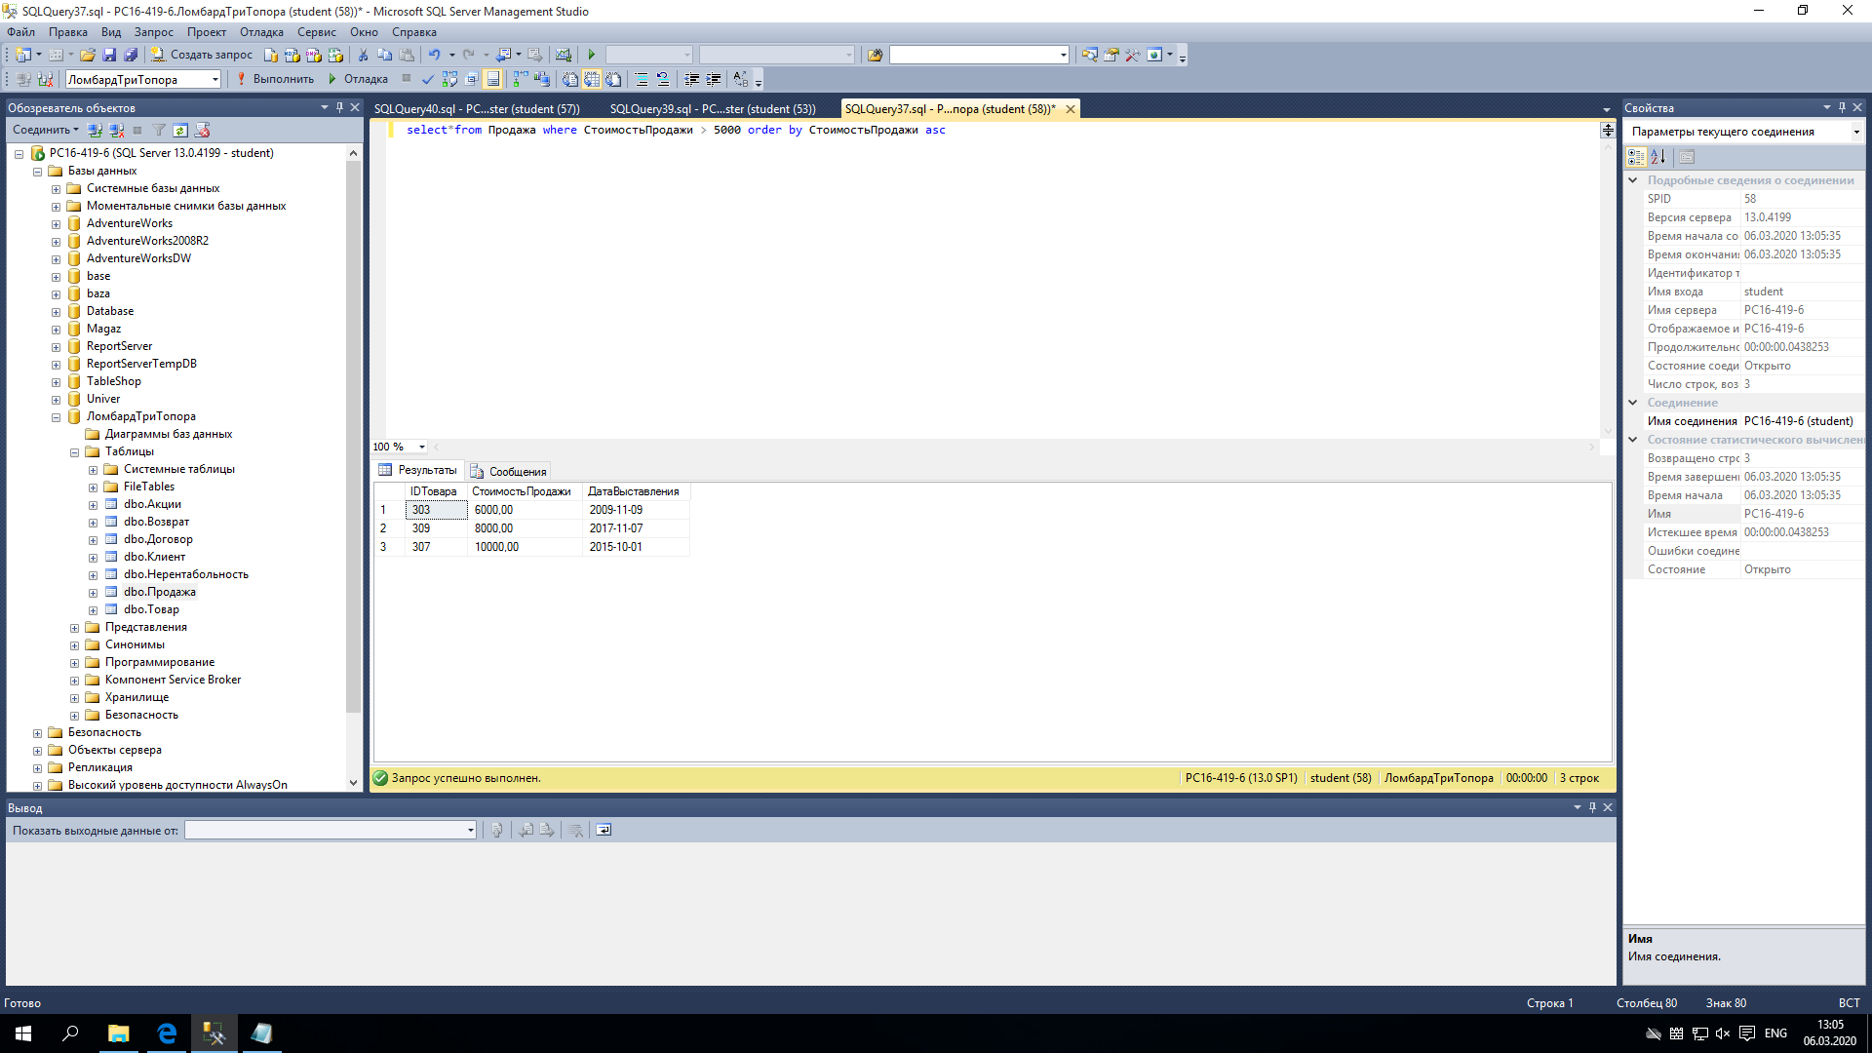

1. Записи Сумма которых больше 5000 и по убыванию ДатаНачала.

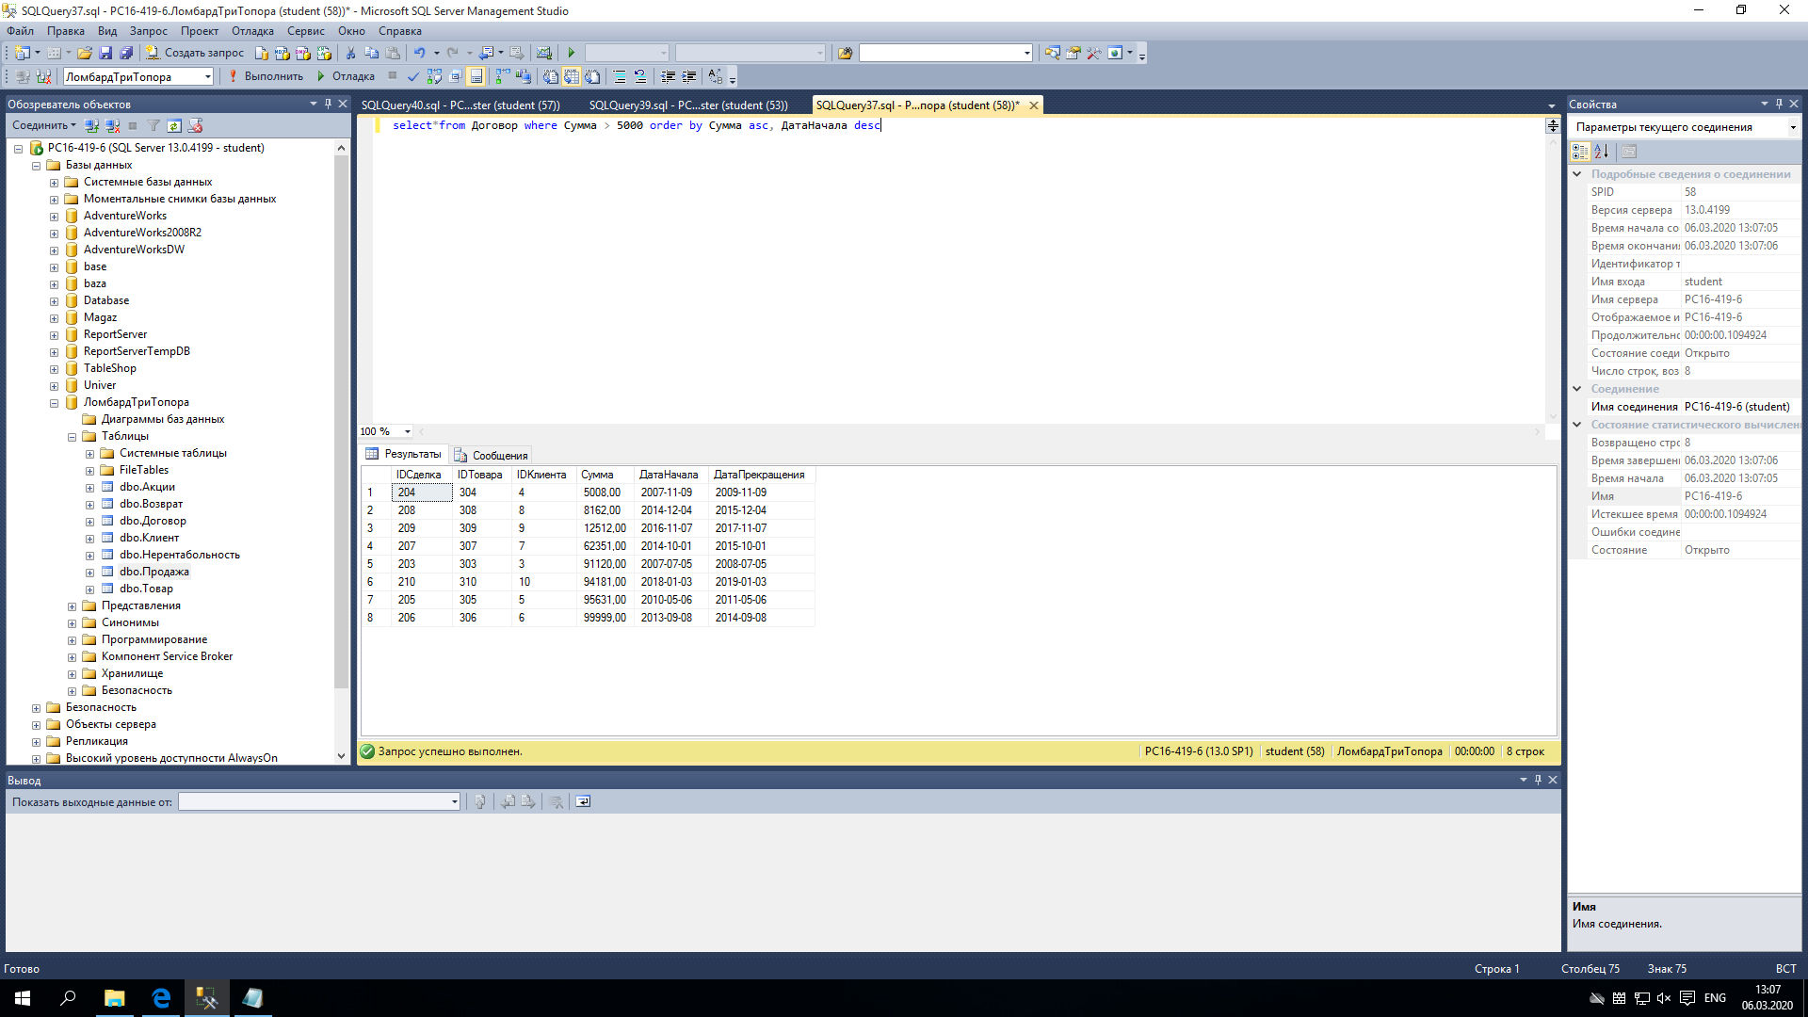

Задание 2. Придумать на каждую из агрегирующих функций AVG, COUNT, MIN, MAX, SUM запрос в базу данных по вариантам и выполнить его. В отчет для каждой функции включить код запроса, скриншот результата выполнения этого запроса и описание полученного результата.

1. sum - сумма всех элем

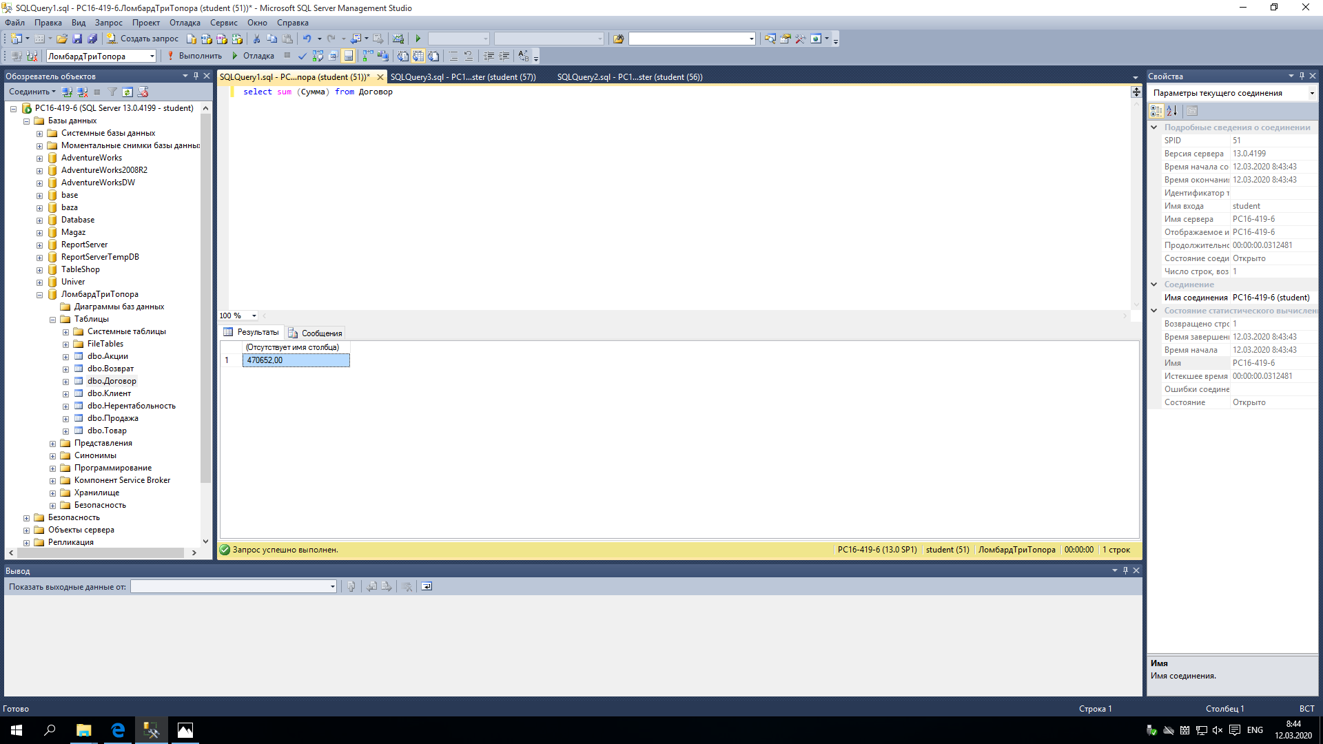

1. avg - среднее значение

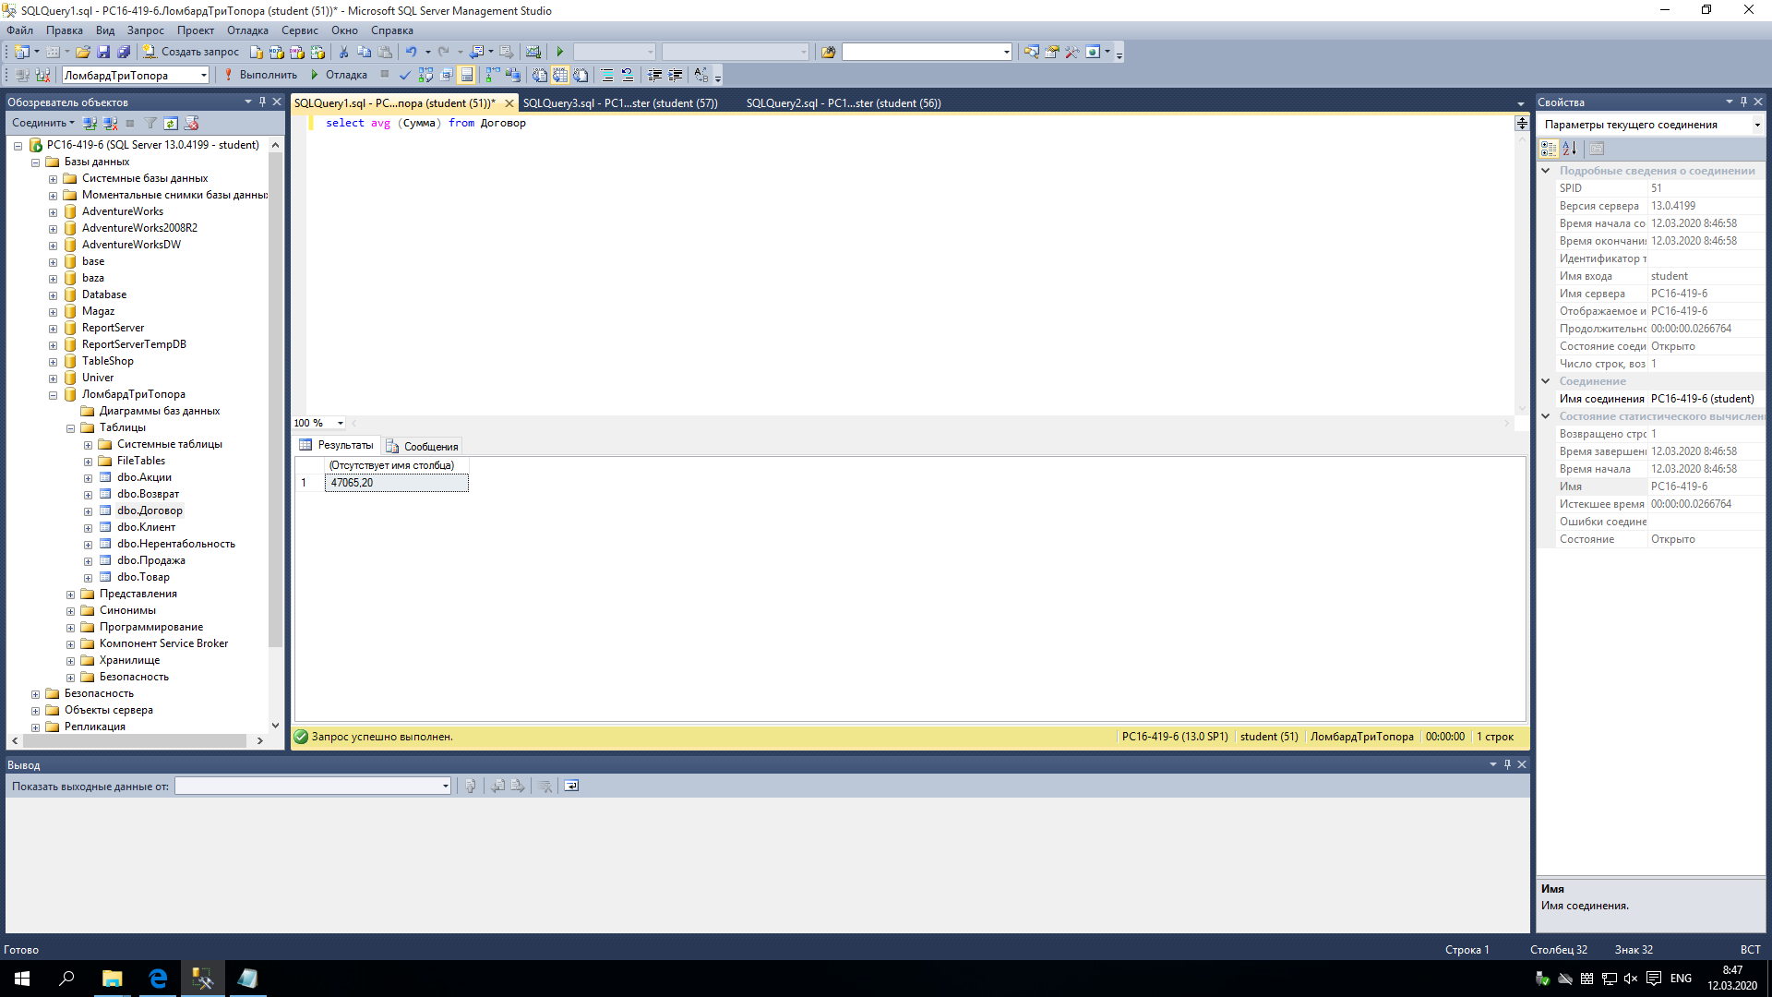

1. cout - кол-во записей

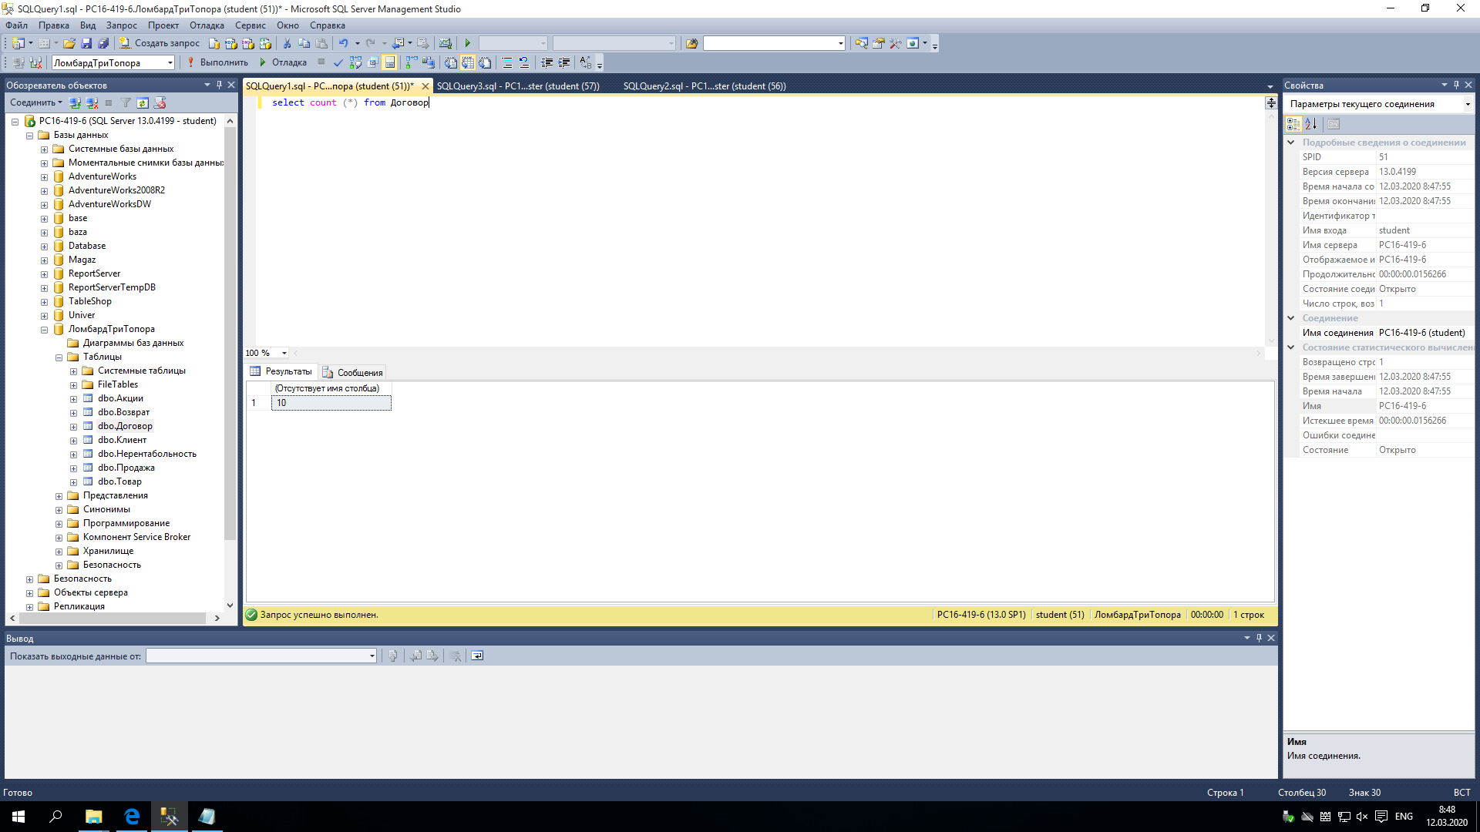

1. max -максимальная запись

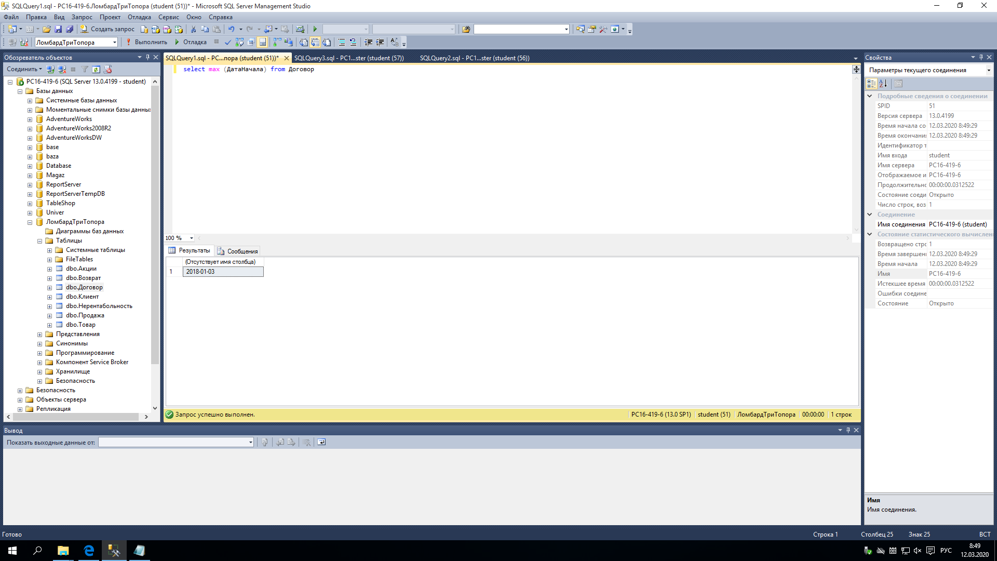

1. min - минимальная запись

